 | Gerenciamento da Rotina | Data  10/11/2016

Área | Convocados | Presença (S/N)
Coordenador de Operações de TI | Nei Henckes | Presente
Analistas de Operações de TI | Adolfo Nunes | Presente
Analistas de Operações de TI | André Morais | Ausente
Analistas de Operações de TI | Bruno Serpeloni | Presente
Analistas de Operações de TI | Caio Francolin | Ausente
Analistas de Operações de TI | Jonathas Souza | Presente
Analistas de Operações de TI | Luis Savioli | Ausente (Férias)
Analistas de Operações de TI | Raul Ferreira | Presente
Analistas de Operações de TI | Raul Souza | Presente
Analistas de Operações de TI | Sandra Predolim | Presente
CHACON Consultoria | André Santos | Presente
CHACON Consultoria | Felipe Lima | Presente

Objetivo
Rotina diária para revisão dos chamados em aberto visando a redução do backlog.

Ações Discutidas
Primeiramente foi realizada a apresentação dos indicadores de backlog:

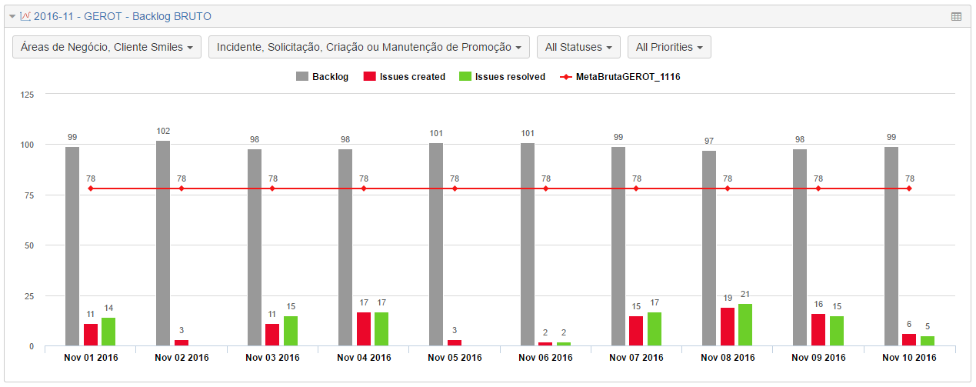

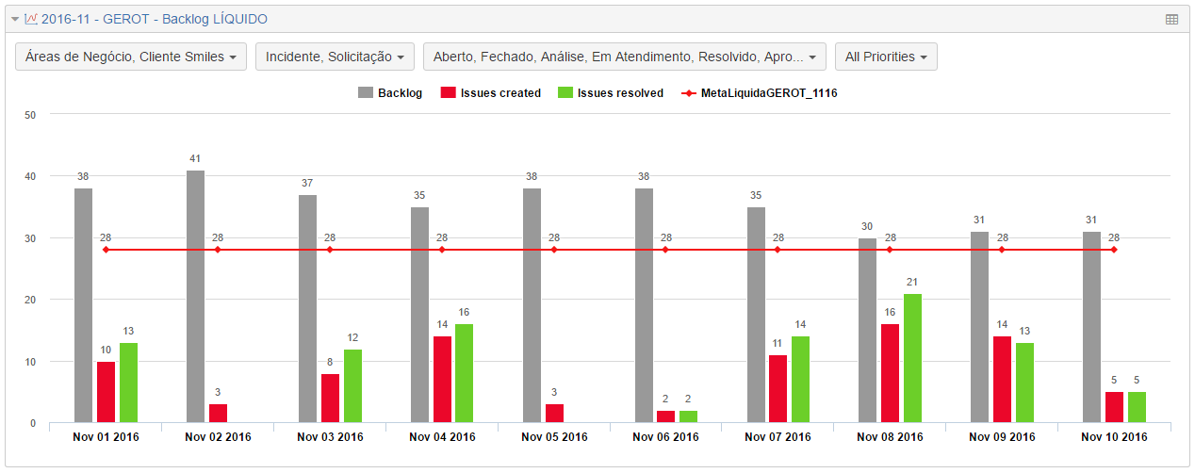

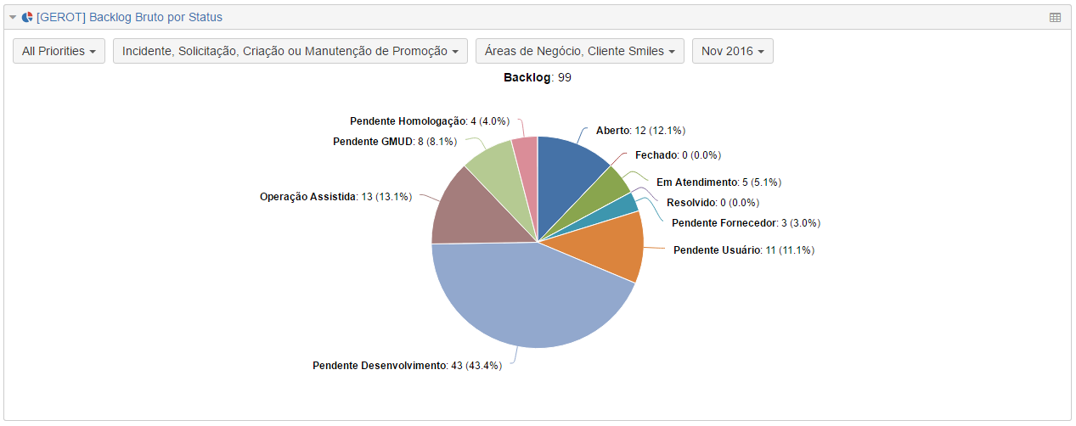

Num segundo momento foi realizada a leitura e comentários sobre as pendências da última reunião. Após verificação de que todas foram cumpridas começou a reunião com a equipe de Operações de TI onde definiu-se:

- O incidente NGC-1486 e NGC-1780 serão resolvidos em 10/11.

Pendências
Atividade | Responsável | Data
Alinhar com Rafael Croce sobre o chamado CSM-1761 | Jonathas Souza | 10/11/16
Publicar e enviar a regra de encerramento dos chamados “Pendente Usuário”. | Jorge Maluf e Nei Henckes | 28/10/16  10/11/16
Verificar se a GMUD referente ao incidente NGC-1616 foi executada | Raul Souza  Bruno Serpeloni | 03/11/16  10/11/16

Próximos passos
Atividade | Responsável | Data
Realizar treinamento de reciclagem visando melhor utilização da ferramenta Jira. | Jorge Maluf e Nei Henckes | 10/11/16

